**LAPORAN PRAKTEK**

**ALGORITMA PEMROGRAMAN**



**DISUSUN OLEH:**

**EKO RACHMAT SATRIYO (2100018142)**

**KELAS C**

**PROGRAM STUDI TEKNIK INFORMATIKA**

**FAKULTAS TEKNOLOGI INDUSTRI**

**UNIVERSITAS AHMAD DAHLAN**

**MARET 2022**

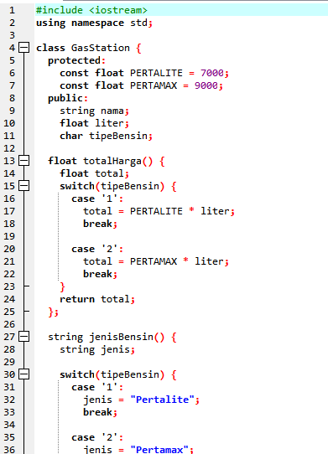

*Studi kasus bensin*

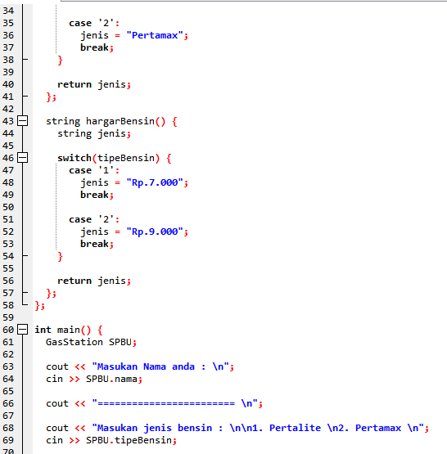

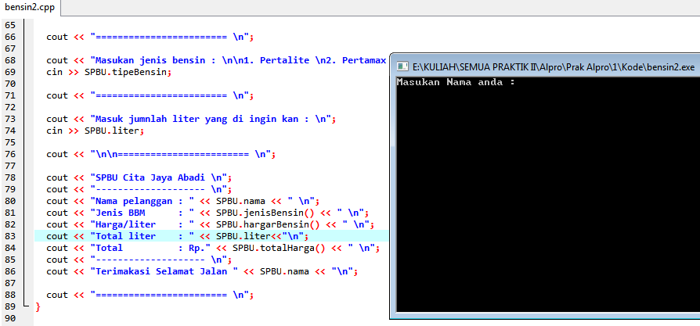

*Menginput nama,jenis dan jumlah liter*

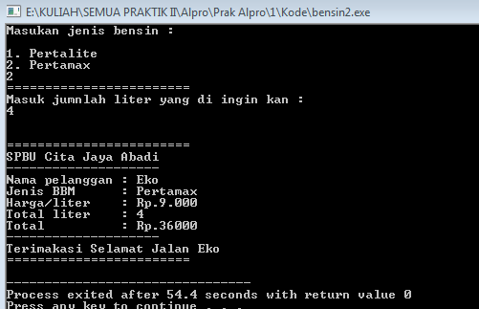

*Output*

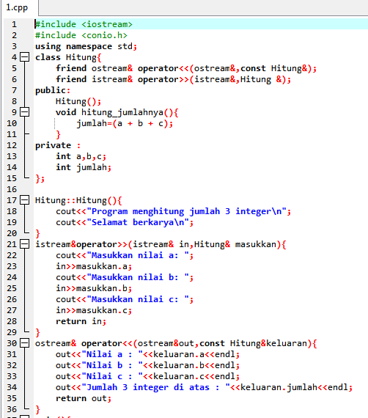

*Menuliskan program*

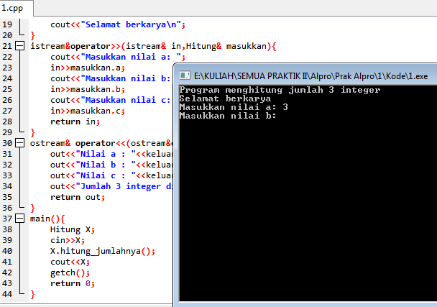

*Menginputkann ilai a,b,c*

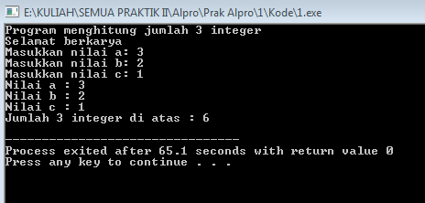

*Hasil*

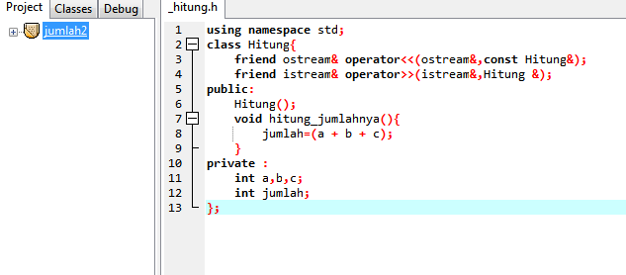

*Membuat projek,menuliskan _hitung.h*

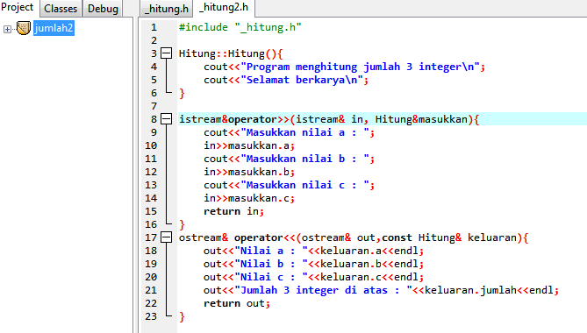

*Menuliskan _hitung2.h*

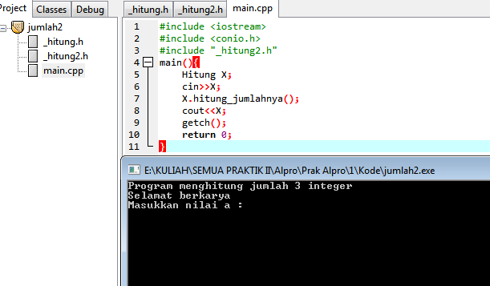

*Membuat main dan mengisi nilai a,b,c*

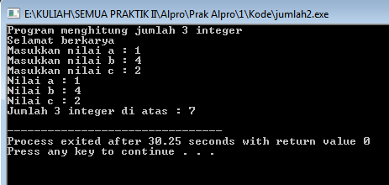

*Hasil*

LINK REPO :

<https://github.com/142Eko/Prak-alpro/tree/master/1/Kode>